-4-
בדוק אם למוסדות יש לוגו. האם הרמב"ם מופיע בלוגו?
חפש באנציקלופדיה או התקשר למוסד וברר מדוע החליטו לקרוא למקום על שם הרמב"ם.
ערוך מפה וציין עליה את המקומות הקרויים על שם הרמב"ם.

אפשר להגיש את העבודה בכתב, כמצגת Power Point, או כמאמר עיתון.

נושא 4 - חיי הרמב"ם

המטרה: ללמוד על חייו וגדולתו של הרמב"ם.

שאלות מנחות-
איפה הרמב"ם נולד? מי היה אביו?
היכן משפחתו נדדה? איזה ספרים הוא כתב? מה הרמב"ם למד?
במה הוא עסק?

אפשר להגיש עבודה זו בכתב או כמצגת Power Point, יש לכלול תמונות או ציורים.

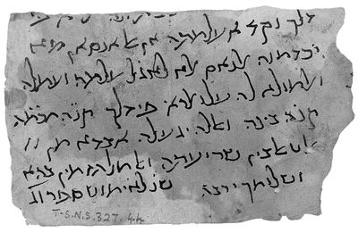
נושא 5 - ספרי הרמב"ם

המטרה: ללמוד ולהכיר את ספרי הרמב"ם ופועלו.

שאלות מנחות-
אלו ספרים כתב הרמב"ם?
מה הנושאים של הספרים האלו?
מדוע הרמב"ם החליט לכתוב ספרים על הנושאים האלו?
מתי הוא כתב כל ספר ובאיזו שפה?
האם הספר הזה עדיין נלמד ושימושי? כיצד ולמי?
כיצד ספר שנכתב לפני כל כך הרבה שנים עדיין משפיע עלינו?

נושאים קשורים:
אגרות הרמב"ם
פסקי הלכה של עדת התימנים
נושאי כלים (מעניין לבדוק כמה נושאי כלים- פירושים- יש על ספרי הרמב"ם)

אפשר להגיש עבודה זו בכתב, כמצגת Power Point.

תחרות עבודות בנושא הרמב"ם

מבצע תורה לשמה #4 תשס"ה
בס"ד בי"ס רמת מודיעים אייר תשס"ה

ממשה ועד משה לא קם כמשה!

אנו פותחים תחרות עבודות בנושא רבנו משה בן מימון- הרמב"ם.

מי?
כל ילדי בית הספר מוזמנים להשתתף. לילדי כיתות א' וב' מומלץ לבחור עבודה יצירתית ולא עיונית.

מתי?
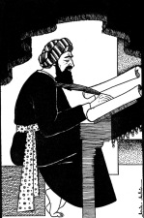
התחרות מתחילה מיד- ותסתיים ביום שישי ט"ז סיון. חלוקת הפרסים תתקיים ביום הזיכרון של המורה ברכה צוברי ז"ל.

פרסים?
פרסים יחולקו לעבודות היצירתיות המצטיינות וגם לעבודות העיוניות המצטיינות. בין הפרסים יהיו דיסקמן, קורקינט ועוד…

איך בוחרים נושא? איפה אמצא חומר?
בבית הספר תוקם פינה שתכלול ספרים, מאמרים, רשימת נושאים ועוד חומר אשר יעזור לכם לבחור נושא ולגבש את עבודתכם. בנוסף תמיד אפשר (ורצוי) להתייעץ עם המחנכת שלכם ולחפש חומר נוסף בבית או בספריה. אפשר למצוא קצת חומר על הרמב"ם בחוברת הלכה יומית חלק ב'. חשוב לעיין גם באנציקלופדיות וספרים על חיי הרמב"ם.

מאיפה להתחיל?
בחוברת זו תמצאו מגוון של שיטות ורעיונות לביצוע העבודה. חפשו שיטה המעניינת אתכם, אשר דרכה אפשר להציג את החומר אשר אספתם על הנושא.

האם אפשר לבחור נושא או שיטת עבודה שאינה מופיעה ברשימה?
בודאי! חוברת זו ורשימת המידות מיועדות רק לפרוס בפניכם רעיונות שונים. אם תחליטו לבחור שיטה או נושא שונה, יש לקבל אישור על כך מהמחנכת ולהתחיל לעבוד!

-2-

הנחיות ורעיונות לעבודות:

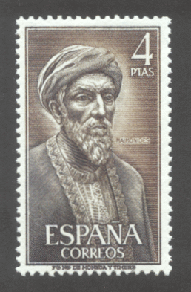
קודם כל- יש לבחור נושא. הכן\הכיני רשימה של נושאים הקשורים לרמב"ם, ובחר\בחרי אחד מתוך הרשימה.
אחר כך…קראו את האפשרויות הבאות, ובחרו מתוכן שיטת עבודה המעניינת אתכם, ומאפשרת לכם להציג באופן נאה את המידה שבחרתם.

עבודה כתובה
מצגת פואר פוינט
מפה
תרשים
סיפור (אתה פוגש את הרמב"ם)

לפניכם מספר הצעות לעבודות על הרמב"ם:

נושא 1 – אתה והרמב"ם

המטרה: אתה יהודי תושב מצרים או ארץ שכנה בתקופת הרמב"ם. תאר את פגישתך עם הרמב"ם, מעשיו ואירועי התקופה בסיפור. בסיפור שלב כמה שיותר פרטים ממה שקראת או למדת על הרמב"ם ותקופתו.

אתה יכול לכלול בסיפור את הדברים הבאים:
- פרטים על סדר יומו של הרמב"ם
- פרטים על עבודתו כרופא
- פרטים מתוך פסקי ההלכה של הרמב"ם
- פרטים על בני ביתו
- ועוד...

נושאים קשורים:
כיצד התייחסו היהודים במצרים לרמב"ם?
האם כולם העריכו אותו?
כיצד התייחסו אליו הגויים?
מה גרם לרמב"ם לכתוב את הספרים והאגרות שלו?

נושא 2 - נדודיו של הרמב"ם

המטרה: ללמוד על "עולמו" הגאוגרפי וההיסטורי של הרמב"ם. באלו מקומות הוא התגורר ופעל.
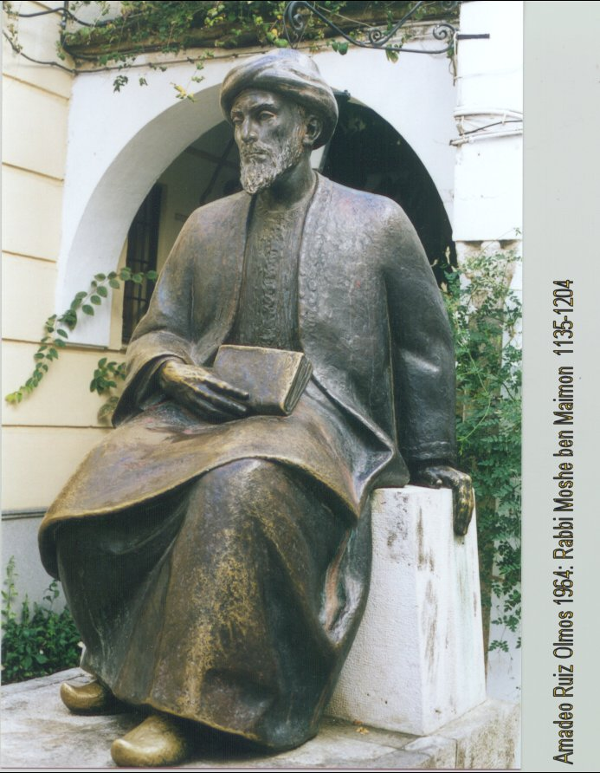
שאלות מנחות:
איפה הרמב"ם נולד?
איפה הוא נפטר? היכן הוא קבור?
באלו מקומות הוא התגורר במשך חייו? מדוע הוא עבר ממקום למקום?
מה היה אופיו של כל מקום ומקום? כיצד התייחסו ליהודים באותם המקומות?
כיצד הרמב"ם השפיע על מקומות נוספים? (על ידי האגרות שהוא כתב וספרי ההלכה שלו)
אפשר להגיש את העבודה בכתב, כמצגת פואר פוינט בו תתאר את כל המקומות שהרמב"ם התגורר בהם או עבר בהם באותה התקופה, כמפה שמציינת את נידודיו עם תאור קצר של כל מקום. אפשרות נוספות- כתוב סיפור בו אתה מחפש את הרמב"ם ונוסע בעקבותיו. בכל מקום מספרים לך זכרונות על הרמב"ם ומסבירים לך מדוע הוא עזב ולאן... תאר כל מקום ובעיותיו וכיצד הרמב"ם השפיע על המקום. אפשר לשלב מפת נידודים בעבודה. אפשר גם לבחור מקום אחד וליצור "דגם" (דיורמה) של אירוע אחד מחיי הרמב"ם. דייק בפרטים מסביב (לבוש, מבנים וכו')

נושא 3 - הרמב"ם ואנחנו

המטרה: ללמוד על מקומות ומוסדות בארץ\בעולם שנושאים את שמו של הרמב"ם.
על שם הרמב"ם

בי"ס מימון (ירושלים, אזור, בוסטון ועוד)
בי"ח רמב"ם (חיפה, ניו יורק)
יד רמב"ם

שאלות מנחות-
אסוף רשימה של מקומות (ישובים, רחובות) או מוסדות (בתי ספר, ישיבות, בתי חולים) הקוריים על שם הרמב"ם.
כתוב קצת על המקומות האלו.
מדוע המקומות האלו החליטו להיקרא על שם הרמב"ם?
מה דעתך- האם השם מתאים למקום? מדוע?

רעיונות:
לקט תמונות של המוסדות והמקומות ושלב אותם במצגת פואר פוינט.

